Mở đầu

1. Mục tiêu của luận văn
Việc phát triển các phương pháp điều khiển nhằm đánh giá chất lượng điều khiển các hệ truyền động sử dụng động cơ nói chung và sử dụng động cơ không đồng bộ ba pha rotor lồng sóc nói riêng vẫn là vấn đề được nhiều nhà khoa học quan tâm. Việc nghiên cứu thiết kế điều khiển động cơ không đồng bộ ba pha rotor lồng sóc bằng bộ điều khiển tựa theo thụ động (Passivity based) nhằm đánh giá khả năng ứng dụng của phương pháp này cho hệ thống từ đó có thể triển khai ứng dụng vào thực tế là điều hết sức cần thiết và có ý nghĩa thực tiễn cao. Hơn nữa hiện nay, tôi đang giảng dạy tại Trường Cao đẳng Công Thương Thái Nguyên và đang mong muốn tìm hiểu một số mô hình điều khiển hiện đại trong đó có hệ thống điều khiển động cơ không đồng bộ rô to lồng sóc bằng phương pháp điều khiển phi tuyến tựa theo thụ động nhằm nâng cao năng lực giảng dạy và nghiên cứu khoa học cho các giáo viên. Việc nghiên cứu hệ thống điều khiển động cơ không đồng bộ ba pha rotor lồng sóc bằng phương pháp điều khiển tựa theo thụ động (Passivity based) sẽ giúp tôi có có sở để xây dựng mô hình hệ thống thí nghiệm tại Trường Cao đẳng Công Thương Thái Nguyên. Vì vậy tôi chọn đề tài: "Thiết kế bộ điều khiển phi tuyến để điều khiển động cơ khồng đồng bộ ba pha rotor lồng sóc".
2. Mục tiêu nghiên cứu
- Tìm hiểu về cấu trúc điều khiển hệ thống động cơ không đồng bộ ba pha pha rotor lồng sóc.
- Đánh giá khả năng áp dụng bộ điều khiển tựa theo thụ động để điều khiển động cơ không đồng bộ ba pha pha rotor lồng sóc .
- Thiết kế bộ điều khiển tựa theo thụ động (passivity based) và đánh giá chất lượng bằng mô phỏng Matlab-Simulink.
3. Nội dung của luận văn
Với mục tiêu đặt ra, nội dung luận văn bao gồm các chương sau:
Chương 1: Tổng quan và cấu trúc điều khiển động cơ không đồng bộ 3 pha rotor lồng sóc
Chương 2: Đánh giá khả năng áp dụng phương pháp điều khiển tựa theo thụ động (passivity - based) cho hệ thống
Chương 3: Thiết kế bộ điều khiển tựa theo thụ động
Chương 4: Đánh giá chất lượng điều khiển bằng mô phỏng Matlab - Simulink
Kết luận và kiến nghị

Chương 1

TỔNG QUAN VÀ CẤU TRÚC ĐIỀU KHIỂN ĐỘNG CƠ KHÔNG ĐỒNG BỘ 3 PHA ROTOR LỒNG SÓC
1.1. Tổng quan về động cơ không đồng bộ 3 pha rotor lồng sóc
Một đặc điểm nổi bật của động cơ không đồng bộ 3 pha rotor lồng sóc (KĐB-RTLS) đó là có kết cấu bền vững về mặt cơ học và giá thành tương đối rẻ. Bên cạnh đó, cùng với sự tiến bộ không ngừng của kỹ thuật điện tử và sự ra đời của nhiều phương pháp điều khiển hiện đại, động cơ KĐB-RTLS đã trở thành một cơ cấu chấp hành khó có thể thay thế trong các hệ truyền động. Tuy nhiên động cơ KĐB-RTLS lại là một đối tượng phi tuyến nên khó về mặt điều khiển. Đặc điểm phi tuyến của động cơ KĐB-RTLS không chỉ thể hiện ở cấu trúc mô hình của đối tượng mà còn thể hiện ở tham số mô hình của động cơ. Chính vì thế đã có rất nhiều công trình nghiên cứu, các phương án đề xuất nhằm giải quyết các vấn đề liên quan đến việc mô hình hóa các phần tử phi tuyến của động cơ với mục đích có được mô hình chính xác nhất, từ đó nâng cao được chất lượng điều khiển động cơ. Chính vì vậy luận văn sẽ trình bày tổng quan một số những yếu tố tạo nên đặc điểm phi tuyến tham số mô hình động cơ đã được các nhà khoa học công bố. Bên cạnh đó sẽ đi vào xây dựng mô hình của động cơ KĐB-RTLS, từ đó chỉ ra các đặc điểm phi tuyến trong mô hình động cơ.
1.1.1. Những yếu tố tạo nên đặc điểm phi tuyến của tham số mô hình động cơ
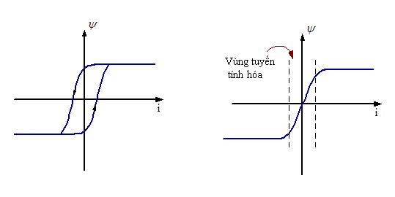
1.1.1.1. Hiện tượng bão hoà từ [4,5,11]

a)
b)

Hình 1.1: a) Đặc tính từ hoá và
b) đặc tính từ hóa trung bình

Để thấy được tính phi tuyến của tham số mô hình động cơ không đồng bộ 3 pha rotor lồng sóc, ta xuất phát từ hiện tượng bão hòa từ trong mạch từ của động cơ. Như ta biết rằng quan hệ giữa dòng điện từ hóa và từ thông là quan hệ phi tuyến trong các vật liệu dẫn từ, được thể hiện trên hình 1.1a. Do đó điện cảm là hàm phi tuyến của từ thông móc vòng qua mạch từ. Tuy nhiên, trong thực tế thì người ta sẽ xấp xỉ quan hệ trên bằng mô hình đường từ hóa trung bình có dạng như hình 1.1b.
Từ hình 1.1b, ta thấy rằng đường đặc tính từ hoá có thể chia ra làm vùng: vùng tuyến tính và vùng bão hoà. Trong vùng tuyến tính, quan hệ là tuyến tính - nghĩa là giá trị điện cảm trong vùng này là hằng số. Khi dòng từ hóa ra khỏi vùng tuyến tính thì từ thông tăng rất chậm, và đến khi dòng tăng vượt qua giá trị dòng bão hòa i_{bh} thì từ thông không tăng và có thể coi là hằng. Vì vậy nếu trong vùng này ta vẫn coi điện cảm là hằng thì sẽ có sai số trong mô hình. Hiện tượng này gọi là bão hoà từ. Do kết cấu cơ khí, các vị trí khe hở và gối sắt từ của lõi động cơ có đặc điểm không đều và từ tính khác nhau nên mức bão hoà từ có phân bố không gian còn phụ thuộc vào ví trí tức thời của vector từ thông. Do đó, điện cảm ở vị trí ngang trục và dọc trục lại có giá trí khác nhau. Đây cũng là đặc điểm mà ta cũng phải đưa vào mô hình động cơ khi phân tích ảnh hưởng của hiện tượng bão hòa từ.
Ngoài ra, trong động cơ dị bộ, hiện tượng BHT còn phân thành hai loại: bão hòa từ thông chính và bão hòa từ thông tản. Tuy nhiên trong đa số các trường hợp, người ta chỉ tập chung giải quyết hiện tượng bão hòa từ thông chính, còn bão hoà từ thông tản thường được bỏ qua và coi điểm cảm tản là hằng số mà vẫn đạt được kết quả tốt. Điều này là vì từ thông tản phủ thuộc chủ yếu vào kết cấu cơ học và gần như không phụ thuộc vào dòng điện trong toàn bộ dải làm việc của động cơ.
Tóm lại khi phân tích ảnh hưởng của hiện tượng bão hòa từ ta phải xác định được quan hệ, quan hệ này thể hiện rất rõ đặc điểm phi tuyến tham số mô hình động cơ, tức là điện cảm không phải là giá trị hằng mà là phụ thuộc vào biến trạng với quan hệ phi tuyến. Tuỳ vào từng mục tiêu cụ thể mà đường đặc tính từ hóa có thể được xác định bằng một số cách khác nhau. Để thuận lợi cho việc cài đặt thuận toán trong thiết bị, thì cách tốt nhất là mô tả đường đặc tính này ở dạng hàm xấp xỉ (hàm mũ hoặc hàm logarithm) hoặc ở dạng tra bảng thông qua kết quả thí nghiệm.

1.1.1.2. Hiệu ứng dãn dòng
Theo [4,5,11], hiệu ứng dãn dòng là hiện tượng các điện tích không chạy đều trong tiết diện của các cuộn dây mà chủ yếu tập trung trên bề mặt. Hiệu ứng này sẽ được bộc lộ rất rõ trong các mạch điện tần số cao và tiết diện cuộn dây lớn. Hiện tượng này sẽ làm cho điện trở tăng. Đối với động cơ KĐB-RTLS thì với tiết diện dây nhỏ và có thể bù bằng cơ cấu thích hợp, hiệu ứng dãn dòng có thể được bỏ quả bên phía mạch stator. Nhưng đối với mạch rotor thì hiệu ứng khó có thể bỏ qua, bởi vì kích thước rotor thường lớn và tiết diện của các thanh dẫn ngắn mạch lớn. Hiệu ứng dãn dòng của mạch rotor càng thể hiện rõ khi hệ số trượt của động cơ lớn, đặc biệt khi động cơ làm việc ở chế độ động, ví dụ như khi động cơ khởi động, dó đó ta có thể tận dụng hiệu ứng này để tăng mô men khi khởi động. Tuy nhiên, đối với những hệ điều khiển theo phương pháp T⁴R, thì do khả năng áp đặt được dòng nhanh, nên có thể chủ động khống chế được giới hạn của hệ số trượt. Khi áp dụng phương pháp điều chế điều chế vector để điều khiển động cơ, do công suất của các hài bậc cao khá nhỏ so với hài cơ bản, nên trong mô hình hóa động cơ ta chỉ cần khảo sát ảnh hưởng của sóng cơ bản đến hiệu ứng dãn dòng.

Hình 1.2: Sơ đồ thay thế hình Γ của ĐC KĐB-RTLS
a) Không có hiệu ứng dãn dòng
b) Có bổ sung thêm hiệu ứng dãn dòng
điện trở dãn dòng R_{dd}(b)

Khi xét đến hiệu ứng dãn dòng, ta có thể mắc thêm điện trở do hiệu ứng dãn dòng gây ra nối tiếp với điện trở rotor như sơ đồ thay thế hình (hình 1.2).
Điện trở là một hàm phụ thuộc vào các yếu tố sau: hằng số vật liệu từ, kết cấu cơ và tần số phía mạch rotor. Theo tài liệu [11] không thể có một công thức tổng quát cho điện trở này, mà chỉ xác định được hệ số tăng điện trở trong những kết cấu cơ cụ thể. Ví dụ, theo [4,5,11] đối với thanh dẫn ngắn mạch có tiết diện hình chữ nhật có chiều cao , thì hệ số tăng điện trở được tính theo công thức sau:
(1.1)
Trong đó là chiều cao đã co ngắn của thanh dẫn, nó là hàm của các đại lượng sau: chiều cao của thanh dẫn, điện trở rotor, hằng số từ thẩm tuyệt đối và điện dẫn của thanh dẫn .
(1.2)
Trong trường hợp >2, thì có thể tính gần đúng hệ số tăng điện trở theo công thức sau:
(1.3)
1.1.1.3. Ảnh hưởng của nhiệt độ
Ngoài hiện tượng dãn dòng làm thay đổi điện trở của dây dẫn, thì nhiệt độ cũng làm thay đổi điện trở của dây dẫn. Tất nhiên ảnh hưởng của nhiệt độ đến điện trở không phải là nguyên nhân dẫn đến phi tuyến tham số mà nó chỉ làm cho điện trở là tham số hàm. Sự thay đổi điện trở này sẽ làm cho mô hình càng sai lệch với mô hình thực tế khi nhiệt độ tăng. Dó đó để đảm bảo chất lượng điều khiển, thì trong mô hình ta phải xét đến cả ảnh hưởng nhiệt độ đến sự thay đổi của điện trở dây dẫn. Ta cũng biết rằng, độ chính xác điện trở rotor có ảnh hưởng rất lớn đến chất lượng điều khiển, dó đó trong các hệ truyền động chất lượng cao việc nhận dạng điện trở rotor on-line không thể bỏ qua.
Dưới đây là biểu thức mô tả sự phụ thuộc điện trở đối với nhiệt độ của một thanh dẫn điện làm bằng vật liệu đồng:
(1.4)
Trong đó
: điện trở tại nhiệt độ t⁰C
: điện trở tại nhiệt độ
: hệ số nhiệt và
1.1.2. Mô hình động cơ KĐB-RTLS
1.1.2.1. Vector không gian
Gọi và là ba dòng pha hình sin phía stator của ĐCXCBP không nối trung tính, giá trị tức thời của tổng ba dòng này sẽ bằng không
(1.5)
Hình 1.3: Xây dựng vector dòng stator từ ba dòng pha

Do ba cuộn dây stator được bố trí lệch nhau 120⁰ về điện, nên ta có thể mô tả ba dòng pha bằng một vector dòng i_{s}(t) quay trên không gian, được thể hiện trên hình 1.3 với tần số stator dưới dạng sau:
; (1.6)
Như vậy hình chiếu của vector dòng stator i_{s} nên các trục của cuộn dây chính là ba dòng pha tương ứng. Tương tự, ta cũng biểu diễn các đại lượng ba pha khác như điện áp stator, từ thông stator, từ thông rotor dưới dạng vector không gian và .
Với cách biểu diễn vector không gian như trên, thì các đại lượng dòng điện, điện áp ba pha của động cơ có thể được mô tả bởi một vector hai chiều trên bất kỳ một hệ tọa độ vuông góc nào.
Dưới đây là cách biểu diễn qui ước các đại lượng điện của động cơ bằng một vector hai chiều trên hệ toạ độ αβ.
a) Trên hệ tọa độ cố định αβ của cuộn dây stator
(1.7)
b) Trên hệ toạ độ αβ của cuộn dây rotor, chú ý rằng ở đây ta đã mô hình hệ thống dây cuốn rotor thành hệ thống dây cuốn 3 pha giống như stator
(1.8)
Tương tự, ta cũng có cách biểu diễn trên hệ toạ độ từ thông dq. Hệ toạ độ dq là hệ toạ độ quay đồng bộ với vector i_{s} và có trục thực d trùng với trục của vector từ thông rotor như hình 1.4.
(1.9)
Việc biểu diễn các đại lượng điện trên hệ trục toạ độ dq là cơ sở cho phương pháp điều khiển T⁴R.
Từ hình (1.4) ta có:
và (1.10)
hay
(1.11)
với là góc giữa hai hệ tọa độ cố định stator và hệ tọa độ rotor
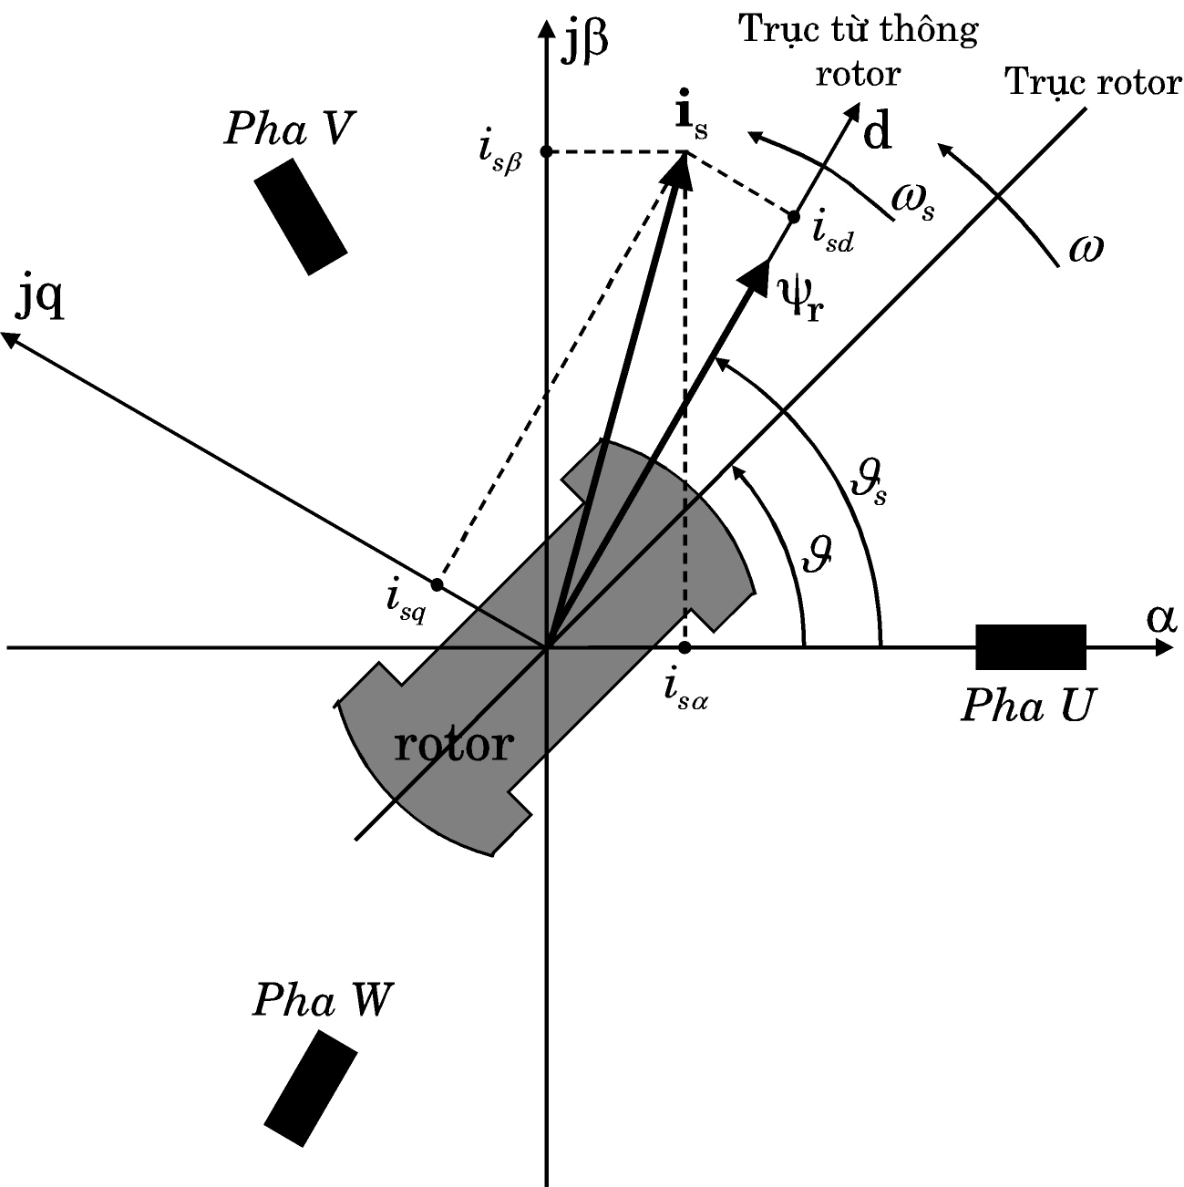
Hình 1.4: Biểu diễn vector dòng trên hệ tọa độ cố định stator αβ và dq

1.1.2.2. Mô hình toán học của động cơ KĐB-RTLS
Trước tiên ta tìm cách mô tả động cơ KĐB-RTLS bằng các phương trình được viết trên chính hệ thống các cuộn dây stator và rotor.
- Các phương trình điện áp
Phương trình điện áp stator
(1.12)
Phương trình điện áp rotor (do rotor bị ngắn mạch nên điện áp rotor bằng không)
(1.13)
R_{r}, R_{s} : điện trở của rotor và stator tương ứng
- Phương trình từ thông
(1.14)
với
(1.15)
L_{m,} L_{s}, L_{r}: hỗ cảm giữa stator và rotor, điện cảm phía stator và rotor
L_{σs,} L_{σr} : điện cảm tản phía stator và rotor
- Phương trình chuyển động
(1.16)
m_{M}, m_{w}: mômen của động cơ và tải
J: momen quán tính; ω: tốc độ góc cơ học của rotor
z_{p}: số đôi cực
Phương trình (1.14) và (1.15) là quan hệ tổng quát giữa dòng và từ thông. Để biểu diễn tường minh quan hệ này trên một hệ toạ độ αβ cụ thể (hoặc trên hệ tọa độ cố định stator hoặc trên hệ tọa độ rotor) ta phải thực hiện một phép biến đổi toạ độ giữa hai hệ toạ độ αβ của stator và rotor. Rõ ràng hệ tọa độ của rotor quay với vận tốc góc là ω so với hệ toạ độ cố định αβ stator, ta có công thức chuyển hệ sau:
(1.17)
Thực hiện thay các biểu thức (1.7), (1.8) và (1.11) vào (1.17) ta được:
⇔
⇔
(1.18)
Để mang tính tổng quát ta biểu diễn các phương trình ở dạng ma trận, vì thế ta có (3.18) được viết như sau:
(1.19)
Trong đó:
; ;
;;;
;
và .
- Phương trình mômen quay:
(1.20)
: là vị trí góc cơ học của rotor với
1.1.2.3. Mô hình trạng thái liên tục của động cơ KĐB-RTLS
Trong phần trước, các phương trình mô tả động học của động cơ KĐB-RTLS được viết trên hệ tọa độ của chính hệ thống cuộn dây stator và rotor. Với mỗi phương pháp thiết kế bộ điều khiển thì việc chọn hệ toạ độ để mô tả động cơ là rất quan trọng, quyết định đến chất lượng của bộ điều khiển. Mặc dù với phương pháp điều khiển tựa theo thụ động thì về lý thuyết có thể thiết kế bộ điều khiển trên bất cứ hệ tọa độ nào, bởi vì đặc tính năng lượng của động cơ là không đổi khi thay đổi hệ tọa độ. Tuy nhiên để giảm công việc tính toán cũng như tăng sự bền vững về mặt số học của các phương trình, thì mô tả động cơ trên hệ tọa độ cố định αβ stator là tốt nhất [4,5,11].
Không mất tính tổng quát, đầu tiên ta sẽ biểu diễn các phương trình mô tả động cơ trên một hệ tọa độ quay với vận tốc góc ω_{k} bất kỳ so với hệ tọa độ cố định stator.
Áp dụng công thức chuyển đổi hệ toạ độ ta có:
với là nghiệm của
Thay các đại lượng trên vào (1.12) ta sẽ thu được các phương trình điện áp trên hệ toạ độ quay ω_{k} bất kỳ.
*. Phương trình điện áp stator:
(1.21)
*. Phương trình điện áp rotor (mạch rotor là ngắn mạch nên điện áp mạch rotor bằng không):
(1.22)
Dưới đây ta sẽ mô tả động cơ KĐB-RTLS trên hai hệ toạ độ rất quen thuộc trong các bài giảng về động cơ. Tất nhiên chỉ mô tả động cơ bằng các phương trình có ý nghĩa, nhằm phục vụ xây dựng thuật toán điều khiển sau này:
a) Mô hình trạng thái liên tục của động cơ KĐB-RTLS trên hệ toạ độ cố định stator
Hệ toạ độ cố định αβ stator là hệ toạ độ đứng im, nghĩa là ω_{k} = 0. Trong đó trục α được chọn trùng với cuộn dây pha U. Nhận xét thấy rằng rotor quay với vận tốc góc ω thì hệ tọa độ αβ sẽ quay so với hệ toạ độ được gán trên hệ thống cuộn dây rotor với vận tốc góc là ω_{k} = -ω. Như vậy (1.21) và (1.22) có dạng:
(ω_{k} =0) và
(ω_{k} =ω)
Như vậy ta có hệ phương trình sau [8]:
(1.23)
Biến đổi hệ (1.23) ta thu được hệ phương trình điện áp như sau:
(1.24)
: hệ số tản toàn phần
: hằng số thời gian stator, rotor
Có thể viết (1.24) dưới dạng tường minh sau:
(1.25)
Cuối cùng, ta có phương trình mômen
(1.26)
b) Mô hình trạng thái liên tục của động cơ KĐB-RTLS trên hệ tọa độ từ thông rotor
Hệ toạ độ dq là hệ quay với vận tốc góc là ω_{s} so với hệ toạ độ αβ, như vậy khi chuyển các phương trình được viết trên hệ toạ độ cố định stator αβ thì sẽ áp dụng với ω_{k} = ω_{s}. Còn đối với các phương trình trên hệ toạ độ rotor, do rotor quay với vận tốc góc là ω lên hệ toạ độ dq sẽ quay tương đối so với hệ toạ độ rotor với vận tốc góc là ω_{k =} ω_{s}-ω. Lúc này (1.21) và (1.22) có dạng:
(ω_{k} = ω_{s})
và
Kết hợp hai phương trình trên với các phương trình từ thông:
Ta sẽ có được mô hình của động cơ KĐB-RTLS được mô tả bằng hệ phương trình sau:
(1.27)
Cuối cùng, ta có phương trình mômen quay
(1.28)
Như vậy với mô tả toán học ở trên, ta xây dựng được sơ đồ khối của động cơ KĐB-RTLS trên hệ tọa độ dq như hình 1.5 [4, 5, 11]:
với

:
-
-
-
-
Hình 1.5: Sơ đồ khối mô hình của động cơ KĐB-RTLS trên hệ toạ độ dq

Để thấy được bản chất phi tuyến vể cấu trúc của động cơ KĐB-RTLS trên hệ tọa độ dq thì ta có thể viết lại phương trình (1.27) dưới dạng mô hình trạng thái sau:
(1.29)
Với các vector trạng thái và vector đầu vào
Ma trận hệ thống:
Ma trận đầu vào:
Ma trận tương tác phi tuyến:
N

B^{f}
A^{f}
Hình 1.6: Mô hình phi tuyến của động cơ KĐB-RTLS trên hệ toạ độ dq

Từ mô hình ta thấy, ngoài hai đại lượng đầu vào còn thêm một đầu vào là . Trong ma trận trạng thái còn chứa thêm đại lượng , là vận tốc góc của trục rotor, phụ thuộc vào trạng thái của mô hình. Do đó từ (1.29) ta thấy đặc điểm phi tuyến của động cơ KĐB-RTLS thể hiện ở các điểm sau:
+ Vế phải của (1.29) có chứa thành phần là tích giữa biến trạng thái và biến đầu vào :. Đây là đặc điểm thể hiện tính phi tuyến cấu trúc của động cơ.
+ Tham số của mô hình phụ thuộc vào biến trạng thái do hiện tượng bão hoà từ:
(1.30)
(1.31)
(1.32)
Trong đó tham số phụ thuộc vào biến trạng thái
(1.33)
1.2. Cấu trúc điều khiển của hệ thống điều khiển động cơ KĐB-RTLS
Điều khiển tựa theo từ thông rotor hay còn gọi là điều khiển vectơ, có thể đáp ứng các yêu cầu điều chỉnh trong chế độ tĩnh và động. Nguyên lý điều khiển vectơ dựa trên ý tưởng điều khiển vectơ động cơ không đồng bộ 3 pha rotor lồng sóc tương tự như điều khiển động cơ một chiều. Theo [11], từ mô hình toán học (1.27) ta đi xây dựng cấu trúc điều khiển tốc độ động cơ không động bộ 3 pha rotor lồng sóc như hình 1.7.
Trong hình 1.7. vấn đề đặt ra ở đây là cần xác định bộ điều khiển dòng R_{I} nhằm nâng cao chất lượng điều khiển tốc độ cho động cơ. Vì động cơ không đồng bộ 3 pha rotor lồng sóc là một đối tượng phi tuyến, nên cần phải đưa ra phương pháp điều khiển phi tuyến để điều khiển đối tượng này và ở đây luận văn sẽ lựa chọn và đánh giá khả năng phù hợp của phương pháp điều khiển phi tuyến tựa theo thụ động (Passivity - Based) để áp dụng thiết kế bộ điều khiển dòng theo 2 thành phần i_{sd} và i_{sq}. Nội dung chi tiết của phương pháp, đánh giá khả năng áp dụng cũng như chất lượng điều khiển của hệ thống sẽ được trình bày ở chương tiếp theo.

Hình 1.7: Cấu trúc điều khiển tốc độ động cơ không đồng bộ 3 pha rotor lồng sóc
3
2
i_{Sα}
i_{Sβ}
i_{Sd}
i_{Sq}
MHD
ω
ω
i*_{Sq}
R_{I}
CTĐ_{U}
CTĐ_{i}
3∼
NL
U
FT
u_{Sα}
u_{Sβ}
u_{Sd}
u_{Sq}
i*_{Sd}
_{ω*}
ĐCVTKG
a
b
c
i_{Sa}
i_{Sc}
+
-
M 3~
ψ*_{rd}
(-)
(-)

1.3. Kết luận chương 1
Chương 1 đã giải quyết được một số vấn đề sau:
- Tổng quan về động cơ không đồng bộ ba pha rotor lồng sóc.
- Một số vấn đề cơ bản nhất của động cơ không đồng bộ ba pha rotor lồng sóc cần quan tâm.
- Mô tả toán học dưới dạng mô hình trạng thái liên tục trên các hệ trục tọa độ αβ, dq tựa theo điện áp stator và từ thông rotor.
- Xây dựng cấu trúc điều khiển động cơ với bộ điều khiển dòng R_{I} cần quan tâm để từ đó đề xuất phương pháp điều khiển phù hợp cho động cơ.

Chương 2
ĐÁNH GIÁ KHẢ NĂNG ÁP DỤNG PHƯƠNG PHÁP ĐIỀU KHIỂN TỰA THEO THỤ ĐỘNG (PASSIVITY BASED) CHO HỆ THỐNG

2.1. Nguyên lý điều khiển tựa theo thụ động
Một hệ thụ động cũng là hệ ổn định theo nghĩa Lyapunov, nhưng rộng hơn, nó còn cho thấy sự ảnh hưởng của tín hiệu vào u và ra y tới chất lượng động học hệ thống thông qua dạng quỹ đạo trạng thái x của hệ. Như vậy với việc chuyển bài toán điều khiển ổn định Lyapunov thông thường sang bài toán điều khiển phản hồi đầu ra để hệ trở thành thụ động chặt (điều khiển thụ động hóa). Được gọi là bài toán điều khiển tựa theo thụ động (Passivity Based Control - PBC) [2, 10].
Nguyên lý PBC có thể được hiểu một cách đơn giản như sau: Giai đoạn chọn hàm năng lượng là quá trình thiết lập một quan hệ thụ động giữa đầu vào và đầu ra cần điều khiển để đạt được hàm lưu giữ năng lượng mong muốn. Hàm này bao gồm động năng ban đầu và thế năng mong muốn của hệ thống. Còn đưa vào tín hiệu suy giảm là quá trình củng cố thêm đặc điểm thụ động đối với đầu ra (Output strictly passivity). Ngoài sự kế thừa các kỹ thuật trên thì để xây dựng một nguyên lý điều khiển PBC hoàn chỉnh thì cần phải bổ sung thêm những nhận thức rất quan trọng sau và có thể xem như đó là các nguyên tắc trong quá trình xây dựng bộ điều kiển PBC sau này:
- Khi trạng thái của hệ thống không có khả năng đo thì tín hiệu suy giảm phải được đưa vào hệ thống qua việc mở rộng động học của hệ thống.
- Đối với hệ thống thiếu tác động điều khiển (underactuated system), trong điều khiển robot thường gọi là hệ hụt cơ cấu chấp hành, thì thế năng của hệ thống không được bỏ qua, mà nó sẽ đóng một vai trò quyết định trong việc xây dựng bộ điều khiển PBC. Nếu như cần phải thay đổi động năng, thì đầu tiên, bộ điều khiển được xây dựng ở dạng không tường minh (chưa có quan hệ tường minh giữa tín hiệu điều khiển và tín hiệu ra của hệ cần điều khiển) và sau đó qua bước “đảo” động học của hệ thống để đạt được dạng tường minh.
- Vì trong hầu hết các trường hợp, động năng có tham gia vào việc xây dựng bộ điều khiển, nên nó cũng phải được thay đổi (shaped). Như đã nói ở trên, nguyên lý điều khiển PBC là gán cho hệ kín một hàm lưu giữ năng lượng mong muốn (desired storage of energy function). Tuy nhiên hàm này không đơn thuần là tổng động năng và thế năng mới của hệ thống mà ở đây hàm này sẽ được chọn từ việc phân tích động học sai số (error dynamic) của hệ kín thông qua việc chọn hệ số phù hợp đối với động lực không (workless force) của hệ thống để có được quan hệ tuyến tính đối với tín hiệu sai lệch.
Tất nhiên nguyên lý PBC không chỉ gói gọn vào mấy phát biểu trên, mà đó chỉ là những phát biểu có tính chất tổng quan. Nguyên lý này sẽ được trình bày một cách cụ thể và có hệ thống trong các phần sau.

2.2. Hệ Euler - Lagrange
Vì sao lại gọi hệ Euler-Lagrange là thụ động? Trước khi trả lời câu hỏi này ta sẽ định nghĩa thế nào là hệ thụ động.
Theo tài liệu [2] hệ thụ động là hệ không tự sinh ra năng lượng và được định nghĩa trên cơ sở bảo toàn năng lượng (giữa năng lượng tiêu thụ và năng lượng đã cung cấp).
Từ định nghĩa trên ta thấy hệ thụ động có liên quan mật thiết đến bản chất vật lý của hệ thống, đặc biệt là đặc tính ổn định. Có thể thấy ngay rằng, theo quan điểm ổn định vào - ra thì hệ thụ động là hệ ổn định, bởi vì năng lượng nội tại của hệ không thể lớn hơn năng lượng do nguồn ngoài cung cấp.
Mặt khác theo [8, 9, 10], hệ Euler - Lagrange thụ động là hệ mà động học của chúng được mô tả bởi các phương trình Euler - Lagrange (EL) và bản thân hệ thống không tự sinh ra năng lượng.
Trước khi đi vào chi tiết các đặc điểm của hệ Euler - Lagrange và những phát biểu về mặt toán học các đặc điểm đó thì dưới đây sẽ đưa ra một cách vắn tắt những tính chất cơ bản của hệ EL sau:
- Hệ EL xác định một quan hệ thụ động (quan hệ vào - ra) qua hàm lưu giữ tổng năng lượng của hệ thống.
- Khi nối các hệ EL theo kiểu phản hồi âm thì hệ thay thế vẫn là hệ EL.
- Dưới những giả thiết hợp lý, thì có thể phân tích hệ EL thành hai hệ thụ động được nối theo kiểu phản hồi âm.
Tất cả những tính chất trên sẽ là cơ sở để xây dựng một nguyên lý điều khiển, gọi là điều khiển tựa theo thụ động.

2.3. Phương trình Euler - Lagrange
Đầu tiên phương trình EL được sử dụng chủ yếu để mô tả động học của các hệ thống cơ. Về sau này nó cũng được sử dụng để mô tả các hệ vật lý, ví dụ như hệ cơ - điện. Ưu điểm khi sử dụng phương trình EL để mô tả động học của hệ thống là các công thức của chúng độc lập với hệ tọa độ được sử dụng.
Ta biết rằng, một hệ thống có thể xem như gồm các hệ thống con nối với nhau theo một cấu trúc nhất định và các hệ thống con này sẽ tác động qua lại lẫn nhau thông qua việc trao đổi năng lượng giữa chúng. Như vậy một cách suy nghĩ rất tự nhiên là hoàn toàn có thể mô tả hệ thống bằng các đặc tính năng lượng. Xuất phát từ ý tưởng này mà việc mô tả toán học của một hệ có thể bắt đầu từ việc định nghĩa một hàm năng lượng với các biến trạng thái tổng quát. Các biến trạng thái này có thể được định nghĩa như là một hệ toạ độ tổng quát x và một hàm, được gọi là hàm Lagrange được xác định là hiệu giữa động năng và thế năng. Sau đó sử dụng các phương pháp phân tích động học để dẫn ra các phương trình mô tả hệ thống, ví dụ có thể sử dụng hàm Hamilton.
Xét một hệ động học có n bậc tự do, động học của hệ có thể được mô tả bởi phương trình EL sau [8, 9,10]:
Trong đó x = (x₁, x₂, .., x_{n})^{T} là véc tơ trạng thái của hệ thống (hệ tọa độ tổng quát); là véc tơ gradient chiếu lên trục và là véc tơ gradient chiếu trên trục x; Q là lực tác động lên hệ thống, với Q ∈ R^{n} và được gọi là hàm Lagrange được định nghĩa như sau:
với là hàm động năng và giả thiết hàm này có dạng toàn phương
: ma trận quán tính và thoả mãn
và là hàm thế năng với giả thiết là bị chặn dưới, nghĩa là tồn tại c ∈ R sao cho:
với ∀x ∈ R^{n}
Ở đây có thể xem Q có 3 dạng sau:
- Lực tác động điều khiển với là véc tơ điều khiển và là ma trận hằng.
- Tác động do nhiễu Q_{n}.
- Tác động do sự tiêu thụ năng lượng nội tại của hệ, tác động này được đặc trưng bởi hàm tiêu thụ (dissipation function) có dạng sau , với được gọi là hàm tiêu thụ Rayleigh, và thoả mãn:
Vậy lực tác động lên hệ thống có thể viết dưới dạng tổng quát sau:
Từ và ta thu được:
Như vậy hệ EL được xác định bởi , và và được mô tả bởi các tham số EL:
Đến đây ta có thể hiểu xuất xứ của tên gọi hệ EL, chỉ đơn giản là động học của hệ được mô tả bởi các phương trình EL.
Ma trận đầu vào B có cấu trúc phụ thuộc vào quan hệ giữa tác động đầu vào hệ thống và các biến trạng thái. Dựa vào cấu trúc của ma trận B mà có thể phân hệ EL thành hai lớp sau:
+ Hệ EL đủ cơ cấu chấp hành (Fully-actuated):
Một hệ EL được gọi là đủ cơ cấu chấp hành (fully-actuated) nếu như hệ đó có đủ số biến đầu vào bằng số khớp (ví dụ như hệ robot), nghĩa là số đầu vào bằng đúng số trạng thái của hệ (u = x) và B không bị suy biến.
+ Hệ EL hụt cơ cấu chấp hành (Underactuated EL system):
Ngược lại hệ được gọi là hụt cơ cấu chấp hành nếu như u < x. Với hệ này thì các biến trạng thái có thể chia thành biến trạng thái được tác động trực tiếp B_{x} (actuated) và gián tiếp (non-actuated), với là ma trận trực giao của ma trận B. Ví dụ như trong MĐKĐBNK thì các thành phần dòng có thể tác động điều khiển một cách trực tiếp, còn thành phần từ thông không thể điều khiển trực tiếp được. Ngoài ra ta còn có khái niệm sau về hệ thống:
Hệ suy giảm toàn phần và hệ suy giảm riêng:
Hệ EL được gọi là suy giảm toàn phần nếu như hàm tiêu thụ thoả mãn:
với hằng số . Và nếu tồn tại một giá trị thì hệ được gọi là suy giảm riêng.
Hầu hết các trường hợp trong thực tế, thì hàm tiêu thụ có dạng toàn phương:
với là ma trận đường chéo và (bán xác định dương). Nếu hệ là suy giảm toàn phần thì ma trận xác định dương (>0) và là không âm () nếu hệ là suy giảm riêng.

2.4. Các đặc tính của hệ Euler - Lagrange

2.4.1. Đặc điểm thụ động của hệ Euler - Lagrange
Phần mở đầu ta đã nhắc đến đặc điểm thụ động của hệ EL, dưới đây ta sẽ khảo sát kỹ hơn đặc điểm này bằng các công cụ toán học.
Xét một hệ được ký hiệu là Σ có hàm tổng lưu giữ năng lượng (với giả thiết hàm xác định dương), véc tơ tín hiệu điều khiển u, tồn tại một véc tơ tín hiệu đầu ra y thoả mãn (2.11) và tạm coi như hệ thống không chịu tác động của nhiễu. Như vậy tốc độ cung cấp năng lượng cho hệ thống sẽ là y^{T}u. Hệ trên được gọi là thụ động nếu:
Năng lượng
bên ngoài cung cấp
Năng lượng
lưu giữ của hệ thống

Điều đó có nghĩa là Σ: u → y xác định một quan hệ thụ động bằng hàm lưu giữ tổng năng lượng .
Ngoài ra nếu hệ thống được nhận năng lượng từ bên ngoài với tốc độ cung cấp là , với δ₀ > 0 thì hệ thống được gọi là thụ động chặt đầu ra (ouput strictly passive - OSP) và công thức ứng với trường hợp này sẽ có dạng:
Từ công thức trên ta thấy hệ có đặc điểm thụ động bị chặt đầu ra có đặc điểm thụ động mạnh hơn.
Tương tự, ta cũng có thêm khái niệm hệ thụ động bị chặt đầu vào (input strictly passive - ISP), nghĩa là:
Quay lại với hệ EL, lấy đạo hàm theo thời gian đối với hàm ta được:
Từ ta rút ra được phương trình:
Thay vào vào ta được:
Thay Q từ vào phương trình và sau một vài phép biến đổi sẽ dẫn tới phương trình:
Ta thấy đại lượng chính là hàm tổng năng lượng của hệ thống. Do đó tích phân phương trình trong khoảng thời gian [0, T] ta được phương trình cân bằng năng lượng sau:
Năng lượng lưu giữ
Năng lượng tiêu hao
Năng lượng cung cấp

Do và từ , đã có nên với ∀x, mà theo thì do đó ; (xem [8, 9, 46]).
Vậy theo định nghĩa, hệ Euler-Lagrange là hệ thụ động. Từ ta dễ dàng nhận thấy, sự khác nhau giữa năng lượng của hệ thống (hàm lưu giữ tổng năng lượng - storage function the system total energy) với năng lượng do nguồn bên ngoài cung cấp cho hệ thống chính là năng lượng tiêu thụ (hàm tiêu thụ-dissipation function). Từ phương trình trên ta có một số nhận xét sau [8, 9,10]:
- Nếu u = 0 thì , năng lượng của hệ không tăng, vì vậy hệ sẽ ổn định Lyapunov, lúc này giữ vai trò như hàm Lyapunov.
- Nếu hệ là thụ động chặt thì sẽ ổn định tiệm cận Lyapunov tại gốc toạ độ vì xác định âm.
- Nếu hệ là thụ động chặt thì hệ sẽ là pha cực tiểu, có nghĩa ở chế độ động học không, quỹ đạo trạng thái sẽ tiệm cận về gốc toạ độ.
- Nếu hệ là thụ động không chặt thì hệ ở chế độ động học không, các quỹ đạo trạng thái của nó sẽ bị chặn trong một lân cận của gốc toạ độ và gọi là pha cực tiểu yếu.
- Tín hiệu suy giảm có thể được phun vào một cách dễ dàng qua các trạng thái được tác động trực tiếp bởi tín hiệu điều khiển nếu như các trạng thái đó có thể đo được. Mục đích phun tín hiệu suy giảm thông qua tín hiệu điều khiển nhằm đưa hệ kín về hệ thụ động chặt.

2.4.2. Khả năng phân tích hệ Euler-Lagrange thành các hệ thụ động con
Giả thiết rằng hàm Lagrange có thể phân tích thành dạng
Để thuận tiện, đặt:
với trong đó . Một hệ EL có thể phân tích thành hai hệ thụ động được nối theo kiểu phản hồi âm như hình 2.1. Ta gọi các hệ con đó là Σ_{e} và Σ_{m} với hàm lưu giữ năng lượng tương ứng là và .
Từ hình 2.1 ta có các quan hệ thụ động sau:
Trong đó , được gọi là tín hiệu tương tác giữa hai hệ thống con và với .
∑_{e}
∑_{m}
-

Hình 2.1: Phân tích hệ EL thành hai hệ thụ động
Để kiểm tra tính xác thực của phân tích trên, ta sẽ chứng minh rằng Σ_{e} và Σ_{m} là các hệ EL thụ động.
Thật vậy, từ và ta có thể viết được các phương trình EL cho các hệ Σ_{e} và Σ_{m} như sau:
Theo , ta lấy đạo hàm của theo thời gian ta được:
Mặt khác ta có:
suy ra:
Thay phương trình vào ta được:
Từ ta có:
Ta biết rằng
Đặt do đó
Thay , và vào ta được:
Tích phân phương trình từ 0 đến T ta thấy được Σ_{e} là hệ thụ động với hàm năng lượng H_{e}, cụ thể là:
Tương tự ta cũng chứng minh được Σ_{m} cũng là hệ thụ động với hàm năng lượng .
Đây là một trong những đặc điểm quan trọng khi thiết kế bộ điều khiển theo phương pháp PBC.

2.4.3. Đặc điểm bảo toàn hệ Euler-Lagrange khi nối các hệ con với nhau
Theo [9, 10, 11] khi nối các hệ EL con với nhau, thì đặc tính thụ động của hệ kín EL vẫn được bảo toàn, nghĩa là:
- Hệ kín cũng là một hệ thụ động,
- Hệ kín sẽ thụ động chặt nếu các hệ con đều là thụ động chặt.
Xét một đối tượng EL ∑_{p} cần điều khiển với các tham số EL:
và bộ điều khiển , với và .
Theo [7, 8, 9, 10] hệ kín vẫn là hệ EL nếu như ∑_{p} và ∑_{c} được nối với nhau qua tín hiệu điều khiển sau (xem hình 2.2):
∑_{p}

∑_{c}
x_{p}

Hình 2.2: Nối theo kiểu phản hồi của hai hệ EL
và có các tham số EL mới như sau:; ; ;

2.4.4. Đặc điểm thụ động của hệ kín
Trong các bài toán điều khiển những đối tượng có tính động học cao, ví dụ trong các hệ thống điện hoặc cơ điện thì việc thiết kế bộ điều khiển PBC chỉ đơn thuần là thay đổi thế năng hoặc năng lượng tiêu thụ nhiều khi không đem lại đáp ứng đầu ra mong muốn, vì thế để đạt được đáp ứng mong muốn thì cần tác động đến cả động năng của hệ thống, do đó trong công thức điều khiển phải có thành phần phụ thuộc . Ngoài ra ý tưởng cơ bản của phương pháp điều khiển PBC là làm cho hệ kín vẫn là một hệ thụ động. Do đó động học của hệ kín được mô tả bằng phương trình sai số phải xác định một quan hệ thụ động. Theo [9,10] thì với phương pháp thiết kế PBC động học của hệ kín được đưa về dạng :
Trong đó e là sai số, là ma trận suy giảm (damping injection matrix), và là ma trận được xác định bởi theo phương trình :
Việc đưa động học của hệ kín như dựa trên chứng minh rằng, với hệ thống ∑_{e} có động học được mô tả bởi phương trình:
Thì sẽ xác định được một quan hệ thụ động bị chặn đầu ra ∑_{e} : Hàm chặn Ψ → e. Vậy e sẽ bị chặn khi Ψ = 0 với tốc độ hội tụ về không phụ thuộc vào việc chọn ma trận và các phần tử của ma trận .
Phương trình còn tương đương với phương trình sau:
Điều kiện trên còn được gọi là đối xứng lệch, một tính chất quan trọng trong thiết kế bộ điều khiển PBC.
Chú ý rằng để có được quan hệ thì các phần tử của ma trận có thể được xác định từ công thức sau:
với
Với việc đặt các phần tử của ma trận C có dạng như trên thì phương trình EL có thể được viết dưới dạng sau:
với , trong các bài toán về robot, lực này được gọi là gia tốc trọng trường.
Một nhận xét rất quan trọng rút ra từ phân tích trên là, nếu như ta chọn được các phần tử của ma trân C một cách phù hợp thì phương trình sai số của hệ kín sẽ có quan hệ tuyến tính, như phương trình .

2.4.5. Một số giả thiết và định nghĩa khác
Giả thiết 1: Tất cả các hàm động năng đều có dạng toàn phương:
với được gọi là ma trận quan tính. Ma trận này thoả mãn điều kiện:
Giả thiết 2: Ma trận là ma trận đối xứng, xác định dương và bị chặn trên và chặn dưới, tức là nó thoả mãn bất phương trình sau:
9
với I là ma trận đơn vị, ở biểu thức thể hiện các giá trị trong ma trận là các giá trị dương bị chặn trên và dưới bởi những hằng số dương d_{m} và d_{M}.
Giả thiết 3: Hàm thế năng là hàm xác định dương toàn cục, và có điểm cực tiểu duy nhất tại x = x*, tức là x = x* là nghiệm duy nhất của phương trình:
Giả thiết 4: Đạo hàm bậc nhất và bậc hai của theo x là các hàm bị chặn với mọi x, tức là tồn tại các hằng số dương k_{g} và k_{v} sao cho:
và
Định nghĩa 1: Phương trình có thể được viết dưới dạng sau:
với là véc tơ tham số hằng và được gọi là ma trận hồi quy. Hầu hết các trường hợp trong thực tế, thì hàm chính là lực trọng trường. Ma trận được giả thiết là ma trận có đặc điểm đối xứng lệch với mọi x và
Định nghĩa 2: Ma trận bị chặn đối với x là tuyến tính đối với y, có các đặc tính sau:
với mọi .

2.5. Đặc tính ổn định của hệ Euler-Lagrange

2.5.1. Hệ suy giảm toàn phần
Để đơn giản ta đặt bài toán là hệ thống không có tác động đầu vào (unforced EL system), theo điều kiện hệ suy giảm toàn phần thì một hệ EL có hàm thế năng thoả mãn điều kiện: xác định dương và có điểm cực tiểu x*, x* là nghiệm của:
thì điểm cân bằng của hệ thống sẽ là và điểm cân bằng này sẽ ổn định nếu như x* là nghiệm duy nhất (Phát biểu trên đã được chứng minh [9, 10]).

2.5.2. Hệ suy giảm riêng
Nếu như hệ EL không phải là hệ có đặc điểm suy giảm toàn phần, thì sự ổn định tiệm cận của hệ vẫn được đảm bảo nếu như ma trận là ma trận đường chéo. Xét hệ suy giảm riêng với véc tơ biến trạng thái x, ta có thể chia véc tơ trạng thái x thành hai véc tơ trạng thái sau . Trong đó x_{c} được gọi là véc tơ trạng thái suy giảm (damped) và x_{p} là véc tơ trạng thái không suy giảm (undamped). Ở đây chỉ số c và p là ký hiệu cho bộ điều khiển và đối tượng điều khiển tương ứng. Sở dĩ ta chia véc tơ trạng thái như vậy là do đối tượng điều khiển có thể xem như là hệ suy giảm riêng, còn bộ điều khiển là suy giảm toàn phần.
Với giả thiết trên thì một hệ suy giảm riêng có điểm cân bằng sẽ ổn định tiệm cận toàn phần nếu như hàm thế năng là hợp thức và có điểm cực tiểu toàn cục và duy nhất tại , và nếu:
- Ma trận quán tính có dạng
Nếu x_{c} là hằng số và thì x_{p} cũng là hằng.

2.6. Đặc tính điều khiển của động cơ KĐB-RTLS tựa theo thụ động
    - Phương trình động học
Ta có thể xem động học của động cơ gồm động học phần điện và động học phần cơ được đặc trưng bởi các hàm Lagragain tương ứng , với các biến biến trạng thái
Trong đó :
: tổng điện tích qua mỗi cuộn dây ;
: vị trị góc cơ học của rotor;
(2.50)
(2.51)
và là hàm tiêu thụ của phần điện và cơ tương ứng. Tuy nhiên trong trường hợp này ta coi hệ số ma sát của trục động cơ bằng không, nên .
Hai công thức trên được đưa ra với các giả thiết : bỏ qua ảnh hưởng điện dung của các cuộn dây, trục của rotor là cứng và đặc tính từ kháng của động cơ là phân bố đều. Với giả thiết này thì thế năng của động cơ sẽ bằng không ().
Chú ý là, trong các công thức trên ta đã qui ước chỉ số ở phía dước là chỉ các đại lượng thuộc động học phần cơ, còn chỉ số là chỉ các đại lượng thuộc động học phần điện.
- áp dụng phương trình EL (2.6) cho phương trình (2.50) ta có các kết quả sau:
-
suy ra:
-
-
-
- Tác động đầu vào: ; với là ma trận đầu vào
Như vậy ta có phương trình EL đối với động học phần điện sau:
(2.52a)
hay
(2.52b)
Phương trình trên chính là phương trình cân bằng điện áp mà ta thường gặp trong các bài giảng về động cơ không đồng bộ ba pha rotor lồng sóc.
- Áp dụng phương trình EL (2.6) cho phương trình (2.51) ta có:
- suy ra,
-
-
-
- Tác động đầu vào
Vậy ta có phương trình EL (chuyển động) của động học phần cơ:
(2.53)
Tính ta có:
(2.54)
trong đó

và
Chú ý rằng các phương trình trên ta đã thay
- Cuối cùng ta có phương trình mômen quay
(2.55)
Từ phương trình (2.52b) ta rút ra được phương trình (2.56):
(2.56)
Chú ý rằng, việc định nghĩa biến trạng thái điện tích chỉ để cho phù hợp và dễ so sánh với định nghĩa và các công thức của hệ EL. Thực ra trong các bài giảng về động cơ thì người ta hay sử dụng biến trạng thái là dòng, bởi vì dòng là đại lượng mà ta cần quan tâm trứ không phải là điện tích. Do đó trong phần sau của luận văn ta cũng sử dụng biến trạng thái là dòng thay vì biến trạng thái là điện tích.
2.6.2. Đặc điểm thụ động của động cơ KĐB-RTLS
Động cơ KĐB-RTLS là đối tượng thuộc lớp các đối tượng có đặc điểm thụ động mà ta đã nghiên cứu ở phần trước. Đây là đặc điểm cơ bản làm nền tảng cho việc xây dựng nguyên lý điều khiển cho động cơ, được gọi là Điều khiển tựa theo thụ động .
Để chứng minh cho khẳng định trên, ta xét hàm tổng năng lượng của động cơ sau
(2.57)
Trong đó
: hàm năng lượng của phần điện
: hàm năng lượng của phần cơ
Tốc độ thay đổi năng lượng của động cơ có dạng
Tích phân phương trình trên ta có phương trình cân bằng năng lượng sau:
(2.58)

Năng lượng
động cơ

Năng lượng tiêu thụ

Năng lượng cung cấp từ bên ngoài

Như vậy, từ phương trình cân bằng năng lượng trên ta thấy năng lượng của động cơ luôn nhỏ hơn năng lượng do nguồn năng lượng bên ngoài cung cấp. Tức là, là quan hệ thụ động, với hàm lưu giữ tổng năng lượng . Vậy mô hình động cơ không đồng bộ 3 pha rotor lồng sóc đảm bảo là các phương trình động học của hệ EL thụ động. Do đó có thể áp dụng phương pháp này để thiết kế bộ điều khiển tựa theo thụ động cho động cơ không đồng bộ 3 pha rotor lồng sóc.

2.7. Kết luận chương 2
Chương 2 đã giải quyết được các vấn đề sau:
- Nghiên cứu khái quát được những nội dung cơ bản của phương pháp điều khiển phi tuyến tựa theo thụ động.
- Đánh giá khả năng có thể phân tích một hệ thụ động EL thành các hệ thụ động con, cũng như bảo toàn tính thụ động khi nối các hệ thụ động con với nhau.
- Đánh giá khả năng áp dụng được phương pháp điều khiển tựa theo thụ động để thiết kế bộ điều khiển dòng cho hệ thống điều khiển tốc độ động cơ không đồng bộ 3 pha rotor lồng sóc.

Chương 3
THIẾT KẾ BỘ ĐIỀU KHIỂN TỰA THEO THỤ ĐỘNG
3.1. Thiết kế bộ điều khiển dựa trên thụ động
Thiết kế bộ điều khiển dựa trên thụ động cho một hệ thống cơ điện về cơ bản có hai cách khác nhau và từ đó dẫn đến các bộ điều khiển khác nhau. Cách thứ nhất, xem hệ thống cơ điện là một hệ thụ động, sau đó PBC được thiết kế cho toàn bộ hệ thụ động đó bằng cách sử dụng hàm lưu giữ tổng năng lượng của toàn hệ.
Cách thứ hai xuất phát từ tính chất có khả năng phân tích một hệ thụ động thành các hệ thụ động con. Cụ thể đối với động cơ KĐB-RTLS, đầu tiên phân tích thành hai hệ thụ động cơ và điện được đặc trưng bởi hai hàm lưu giữ năng lượng riêng biệt. Sau đó coi hệ thống cơ như là nhiễu thụ động, và thiết kế PBC chỉ cho hệ điện bằng cách sử dụng hàm lưu giữ tổng năng lượng điện. Sau đó một bộ điều khiển ở vòng ngoài được thêm vào để điều khiển động học của phần cơ. Với phương pháp thứ hai này, bộ điều khiển sẽ đơn giản hơn, ví dụ như, trong bộ điều khiển không có khâu quan sát từ thông. Trong luận văn này, bộ điều khiển PBC sẽ được thiết kế theo cách thứ hai.
Để dễ hình dung được quá trình thiết kế bộ điều khiển, phần mở đầu này sẽ đưa ra những bước thiết kế bộ điều khiển PBC có tính chất tổng quát sau đối với động cơ không đồng bộ ba pha rotor lồng sóc.
- Phân tích động học của động cơ KĐB-RTLS thành động học phần điện và động học phần cơ được nối theo kiểu phản hồi như hình 3.1
Như đã phân tích ở chương 2, thì hàm lưu giữ tổng năng lượng của động cơ KĐB-RTLS có thể phân tích thành tổng của hai hàm lưu giữ năng lượng của phần điện và cơ, theo (2.57) hàm tổng lưu giữ năng lượng có dạng:
(3.1)

H_{e}
H_{m}
i_{s}
m_{M}
m_{W}
ω
-
-
u_{s}

Hình 3.1 Phân tích động cơ KĐB-RTLS thành động học phần điện và phần cơ

Sau đó coi hệ thống điện H_{e} là đối tượng cần điều khiển và hệ thống cơ H_{m} là nhiễu thụ động. Để đảm bảo hệ H_{m} không phá vỡ sự ổn định của hệ thống H_{e} (tính thụ động) thì một tín hiệu phụ – gọi là tín hiệu suy giảm sẽ được xếp chồng với tín hiệu điều khiển u_{s}.
- Xác định tất cả các dòng mong muốn sao cho có thể tìm được luật điều khiển để
Để đạt được mục tiêu này thì hàm năng lượng của hệ kín phải được thay đổi (Shaping) sao cho đạt tới hàm lưu giữ năng lượng mong muốn. Hàm này đựơc chọn là:
; với (3.2)
- Để ĐC phát ra được m_{M} mong muốn thì phải tìm trong tập các dòng xác định được từ bước trên sao cho khi thì , tức là :
→

Đó là toàn bộ nội dung mà ta cần phải giải quyết khi thiết kế một bộ điều khiển PBC cho động cơ KĐB-RTLS.
3.2 Xây dựng cấu trúc điều khiển
3.2.1 Phát biểu bài toán
Động cơ KĐB-RTLS có mô hình được mô tả bởi các phương trình (2.50) đến (2.54), với các vector trạng thái [i_{s}^{T},ϑ,ω]^{T}, điện áp cung cấp cho hệ thống cuộn dây stator là vector điện áp u. Tốc độ đầu ra được điều khiển là ω và biên độ từ thông rotor . Thiết kế một bộ điều khiển PBC sao cho tốc độ và từ thông rotor thoả mãn:
;
với tất cả các trạng thái trong bị giới hạn
Ngoài ra, khi thiết kế bộ điều khiển PBC, ta có các giả thiết sau:
- Các tham số của động cơ coi đã biết.
- Mômen tải m_{W} đã biết và bị chặn.
- Biên độ từ thông yêu cầu là hàm dương, bị chặn và có đạo hàm bậc một và bậc hai bị chặn.
Các giả thiết hoàn toàn phù hợp với thực tế, ta đưa ra các giả thiết trên để đảm bảo tính chặt chẽ về mặt toán học khi xây dựng bộ điều khiển. Tất nhiên ĐC là một đối tượng điều khiển phức tạp, nó phức tạp không chỉ ở cấu trúc phi tuyến mà các tham số cũng có đặc điểm phi tuyến, ví dụ như hiện tượng bão hoà từ, tham số động cơ thay đổi theo nhiệt độ, nhiễu (tải) không biết trước. Nhưng trong khuôn khổ luận văn chưa đề cập nhiều đến các yếu tố đó trong mô hình động cơ, mà mục đích chính của luận văn là đi xây dựng và một bộ điều khiển phi tuyến-được gọi là điều khiển dựa trên thụ động và xem xét triển vọng của hướng nghiên cứu đó khi áp dụng cho đối tượng là động cơ KĐB-RTLS.

3.2.2 Cấu trúc điều khiển PBC
Bộ điều khiển có cấu trúc như trong khối nét đứt của hình 3.2 Trong đó bộ điều khiển PBC có nhiệm vụ đưa tín hiệu điều khiển để momen được phát ra bám theo momen yêu cầu. Theo (2.55), thì để tính được momen yêu cầu thì bộ điều khiển phải đo được gia tốc của trục rotor, điều này là khá phức tạp. Vì thế để tránh phải đo gia tốc thì thay vào đó ta sẽ đi giải quyết thêm bài toán điều khiển bám tốc độ theo giá trị đặt. Do đó ta phải thêm một khâu điều khiển tốc độ rotor trong cấu trúc điều khiển. Khâu điểu khiển này có tác dụng cải thiện động học của phần cơ, tức là phát ra mômen yêu cầu cho bộ điều khiển PBC. Khâu điều khiển tốc độ có thể là khâu PI đơn giản hoặc cũng có thể là một khâu PBC khác. Nhưng trong trường hợp này ta sử dụng là một bộ lọc (đặt điểm cực). Từ cấu trúc điều khiển ta thấy rất rõ rằng, bộ điều khiển phải giải quyết đồng thời hai bài toán. Đó là bám mômen và bám tốc độ yêu cầu . Dưới đây ta sẽ lần lượt giải quyết hai bài toán đó.
PBC
H_{e}
H_{m}
Bộ lọc
ω*
ω
m_{M}
m_{W} -
-
i_{s}
m*
u
Tốc độ đặt

Hình 3.2. Cấu trúc điều khiển động cơ KĐB-RTLS với bộ điều khiển dòng PBC

a) Điều khiển bám mômen bằng PBC
Như đã nêu ở phần trứơc, bộ điều khiển PBC chỉ được thiết kế cho động học phần điện và để đảm bảo tính ổn định của động học phần điện thì ta phải xếp chồng (phun) vào tín hiệu điều khiển một tín hiệu có dạng - ta tạm gọi tín hiệu này là tín hiệu suy giảm, và gọi hệ số suy giảm. Sở dĩ ta chọn tín hiệu suy giảm trên là do , là những tín hiệu có thể đo được. Đến đây cũng giải thích vì sao trong khâu PBC có các tín hiệu phản hồi là ,.
Tín hiệu điều khiển lúc này sẽ có dạng:
(3.3)
với
Thay (3.3) vào (2.53a) ta được

đặt (3.4)
phương trình trên sẽ có dạng
(3.5)
Chú ý rằng, theo kết quả của chương 2 ta có:
(3.6)
hoặc biểu thức trên tương đương với phương trình
(3.6)
với ∀
Đây là tính chất rất quan trọng – gọi là tính đối xứng lệch mà ta đã nêu ra ở chương 2. Tính chất này có thể nói là cơ sở trong việc thiết kế bộ điều khiển PBC. Việc xếp chồng thêm một tín hiệu suy giảm như (3.3) với mục đích là củng cố đặc điểm thụ động bị chặn đầu ra với đầu vào của phần điện , tức là đảm bảo tính ổn định của động học phần điện không bị ảnh hưởng do động học phần cơ gây ra.
Thật vậy xét hàm tổng lưu giữ năng lượng phần điện
(3.7)
đạo hàm theo thời gian (3.7) ta được
(3.8)
từ (3.6) ta có:
Suy ra: thay biểu thức này vào (3.8) ta được:
(3.9)
Nhân cả hai vế của (3.5) với ta được:
⇔
Kết hợp phương trình trên với phương trình (3.9) ta có:
(3.10)
Vậy để đảm bảo vẫn mang đặc điểm thụ động thì - đây là một điều kiện khi chọn
Tích phân (3.10) ta sẽ thấy rõ hơn đặc điểm thụ động của động học phần điện động cơ, cụ thể là:
(3.11)
Đến đây ta đã giải quyết được bước 1 trong phần thiết kế bộ điều khiển PBC. Bài toán đặt ra và cần giải quyết tiếp theo là, động học phần điện phải phát ra được mômen mong muốn . Tức là ta phải đi tìm được dòng ứng với tín hiệu đầu vào sao cho khi thì . Như vậy ta cần giải quyết hai vấn đề sau:
Thứ nhất phải chỉ ra được rằng, tồn tại và thoả mãn:
(3.12)
và = khi
Thư hai là, phải tìm được sao cho khi thì
Thật vậy, xét phương trình sai số
Theo (3.12) thì , do đó:
(3.13)
Chọn hàm năng lượng mong muốn của hệ kín là . Lấy đạo hàm dọc theo quỹ đạo (3.13) ta được:
Từ (3.13) ta có:
thay biểu thức trên vào biểu thức của ta được:
(3.14)
Trong đó:
là phần đối xứng của ma trận .
Từ phương trình (3.14), thì ma trận phải xác định dương,. Theo lý thuyết về ma trận thì điều này tương đương với điều kiện
: giá trị riêng nhỏ nhất của ma trận
: giá trị chặn dưới nhỏ nhất của K
Với điều kiện trên được thỏa mãn thì từ (3.14) ta có:
(3.15)
Giả thiết trong khoảng thời gian là [0, t₁) phương trình (3.13) có nghiệm duy nhất, theo (3.13) và (3.15) nghiệm này sẽ thoả mãn bất đẳng thức sau:
(3.16)
với ;
: giá trị riêng lớn nhất của ma trận
: giá trị riêng nhỏ nhất của ma trận
Với là hằng số và độc lập với t₁, thì theo (3.16) nếu nhưbị chăn. Đến đây ta giả sử là bị chặn bởi bộ điều khiển tốc độ mà ta sẽ thiết kế ở phần sau, thì theo (3.15) ta có thể kết luận rằng, thông qua sự thay đổi hàm năng lượng (energy shaping) dòng có thể hội tụ đến mong muốn ứng với tín hiệu đầu vào mà không gây ra sự mất ổn định. Bây giờ ta phải đi tìm sao cho động học phần điện sẽ phát ra được momen mong muốn .
Theo tài liệu [9, 10] ta có:
, theo [9, 10], từ phương trình này ta có:
(3.17)
: biên độ từ thông rotor yêu cầu
: đạo hàm bậc nhất của biên độ từ thông rotor yêu cầu
Phương trình (3.17) có nghiệm dạng:
(3.18)
với (3.19)
trong đó gọi là góc trượt, hay là góc giữa từ thông rotor và trục rotor.
Từ , ta có:
, thay (3.17) vào phương trình này ta được:
(3.20)
Theo (3.19), ta rút ra được:
, thay vào phương trình ta được:
thay (3.17) vào phương trình trên ta được:
(3.21)
Vậy từ (3.20) và (3.21) ta sẽ tìm được dòng mong muốn có dạng sau:
(3.22)
Vậy khi đã biết ta sẽ đi tìm (hoặc ). Thật vậy ta đã có:
, (3.23)
từ phương trình trên ta rút ra được phương trình điện áp stator sau:
(3.24)
Ta có , thay phương trình này vào phương trình trên ta được:
(3.25)
Phương trình trên đã biết ,do đó sẽ tính được và là đại lượng đo được. Như vậy để tính được thì ta phải đi xác định thêm đại lượng . Để tìm ma trận thì ta sẽ xuất phát từ điều kiện ma trận phải là ma trận xác định dương.
Để ma trận xác định dương thì:
, với , là ma trận đơn vị 4x4
do đó ta có:
Theo [10, 11], điều kiện trên tương đương với điều kiện:
hay
Từ điều kiện trên ta sẽ chọn có dạng sau:
, (3.26)
Như vậy bộ điều khiển PBC được mô tả bởi hệ phương trình sau:
(3.27)
b) Điều khiển bám tốc độ
Ở phần trên, ta thấy bộ điều khiển PBC là hở so với tốc độ, vì vậy như đã nói ở phần trước ta sẽ thêm một bộ điều khiển tốc độ ở vòng ngoài để cải thiện động học của phần cơ, và bộ điều khiển này ta chọn là một bộ lọc. Bộ lọc có tác dụng tạo ra mômen mong muốn cung cấp cho bộ điều khiển PBC. Cấu trúc của bộ lọc được mô tả bởi (3.28), (3.29) và (3.30) ở dưới đây:
(3.28)
với được xác định bởi phương trình
, (3.29)
Vậy ta có phương trình hệ kín của động học phần cơ sau:
(3.30)
Hoặc có thể viết dưới dạng mô hình trạng thái:
(3.31)
hay
(3.32)
Như đã nói đến ở phần trước, để đảm bảo rằng thì phải bị chặn bởi bộ điều khiển tốc độ (bộ lọc). Từ (3.30) ta thấy rằng, sẽ bị chặn nếu như () và trạng thái bị chặn. Vì vậy đến đây ta phải chứng minh rằng, với bộ lọc trên thì () và sẽ bị chặn bởi trạng thái của bộ lọc.
Thật vậy mômen mong muốn của động học phần cơ có thể được viết dưới dạng sau:
(3.33)
do đó ta có
(3.34)
Biểu thức ma trận của có giá trị riêng là do đó
(3.35)
Mặt khác dòng mong muốn trong (4.34) có thể được viết dưới dạng:
(3.36)
Theo chuẩn Euclid ta có (theo tài liệu [1]):
<
và
<
Như vậy
Từ bất đẳng thức trên và cùng với ,∀t∈[0,t₁) sẽ thoả mãn:
,∀t∈[0,t₁) (3.37)
Từ bất đẳng thức trên ta thấy rằng () bị chặn và do đó sẽ bị chặn trong khoảng [0,t₁). Do các hằng số của bất đẳng thức trên đều không phụ thuộc vào t₁, nên ta có thể mở rộng kết quả trên trong toàn bộ trục thời gian, nghĩa là bị chặn với t∈[0,∞). Vậy đến đây ta sẽ khẳng định lại tính đúng đắn của biểu thức , và công việc tiếp theo là phải chứng minh được rằng hay .
Thật vậy thay (3.34) vào (4.35) và sử dụng kết quả (4.36) ta có:
⇔ (3.38)
Trong đó
là ma trận Hurwitz với tất cả các giá trị dương a,b
Từ các biều thức trên ta có:
Từ các bất phương trình trên ta có thể khẳng định rằng, hệ thống được mô tả bởi phương trình trạng thái sẽ ổn định toàn cục theo hãm mũ. Ngoài ra do khi nên , tức là khi .
Vậy ta có các phương trình của bộ điều khiển như sau
(3.39)
(3.40)
với các biến trạng thái
(3.41)
Phân tích sự ổn định của bộ điều khiển
Từ trên ta đã chứng minh được rằng hội tụ về không, mặt khác ta có:
(3.42)
do đó: ,
Vậy bộ điều khiển bao gồm bộ điều khiển động học phần điện (PBC) và bộ điều khiển tốc độ (bộ lọc) hoàn toàn được xác định bởi các phương trình (3.39), (3.40) và (3.41).
3.3. Phương trình của bộ điều khiển trên hệ tọa độ từ thông rotor
Từ (3.3) ta có thể viết lại phương trình điện áp dưới dạng sau:
(3.43)
Trong đó: là điện áp do bộ điều khiển PBC phát ra.
là điện áp mong muốn của động cơ.
Ta có: ; (3.44)
Trong đó là góc giữa trục từ thông rotor và trục α của hệ toạ độ stator, được xác định như sau:
(3.45)
(3.46)
(3.47)
Trong đó :tốc độ trượt yêu cầu.
Dó đó (3.43) sẽ có dạng:
Nhân cả hai vế của phương trình trên với ta được
(3.48)
Mặt khác từ (1.27) ta suy ra:
Thay phương trình trên vào (3.48) ta được:
Do trên hệ tọa độ dq thành phần , nên phương trình được viết lại như sau:
(3.49)
với
(3.50)
, nên ta có , thay biểu thức này vào phương trình dòng (3.39) ta tính được:
(3.51)
Vậy bộ điều khiển PBC được xác định bởi phương trình (3.49), (3.50), (3.51) và sơ đồ cấu trúc của bộ điều khiển như hình 3.3 [4, 11]
-
-
-
÷
÷
-
-
Hình 3.3: Sơ đồ cấu trúc của bộ điều khiển PBC trên hệ tọa độ dq

Ta cũng xác định được phương trình của bộ điều khiển tốc độ:
(3.52)
Để đánh giá chất lượng điều khiển động cơ không đồng bộ rotor lồng sóc, luận văn sẽ thực hiện mô phỏng bằng phần mềm Matlab-Simulink và nội dung chi tiết sẽ được thực hiện ở chương4.
3.4. Kết luận chương 3
Chương 3 đã giải quyết được một số vấn đề sau:
- Xây dựng được cấu trúc điều khiển với bộ điều khiển dòng rotor tựa theo thụ động (Passivity - Based).
- Xây dựng bộ điều khiển tựa theo thụ động đảm bảo bám mô men và bám tốc độ.
- Thiết kế bộ điều khiển dòng rotor theo phương pháp tựa theo thụ động.
Trên cơ sở bộ điều khiển dòng vòng trong đã được thiết kế theo phương pháp tựa theo thụ động và các bộ điều khiển vòng ngoài mô men và tốc độ là các bộ điều khiển PID thông thường, ta sẽ đi đánh giá chất lượng điều khiển động cơ không đồng bộ 3 pha rotor lồng sóc bằng mô phỏng ở chương tiếp theo.

Chương 4
ĐÁNH GIÁ CHẤT LƯỢNG ĐIỀU KHIỂN BẰNG MÔ PHỎNG
MATLAB-SIMULINK
4.1. Sơ đồ mô phỏng
Để tiến hành mô phỏng ta lựa chọn đối tượng động cơ không đồng bộ 3 pha rotor lồng sóc có tham số như sau:
Điện trở rotor:
Điện trở stator:
Điện cảm rotor:
Điện cảm stator
Mômen quán tính:
Hỗ cảm:
Số đôi cực:
Tham số của bộ điều khiển PBC:
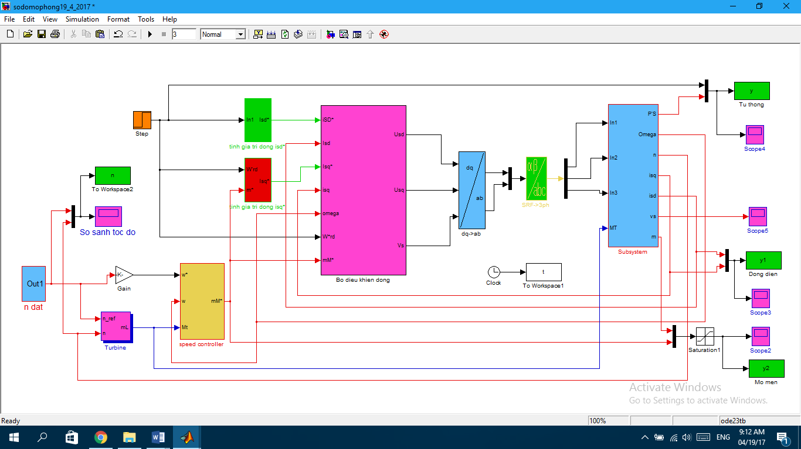
Tham số của bộ điều khiển PCB:

Hình 4.1: Sơ đồ mô phỏng toàn hệ thống

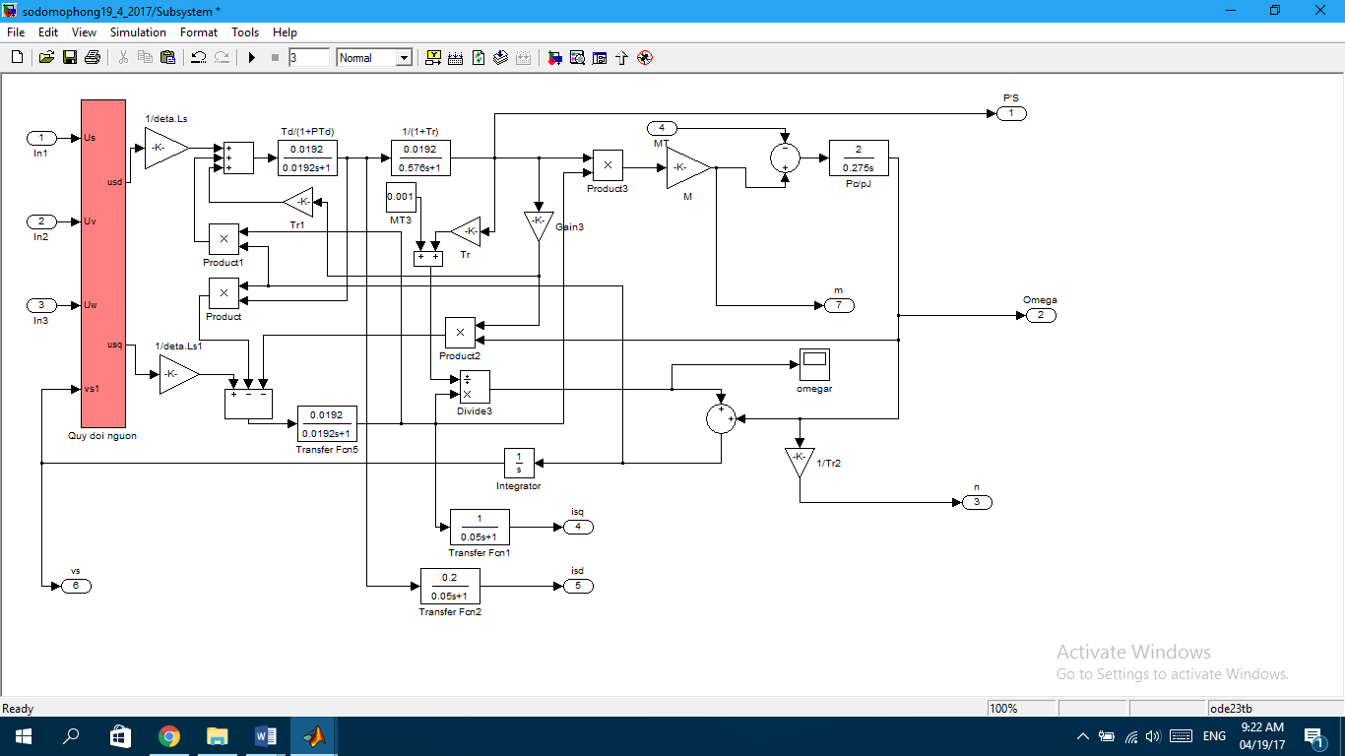
Từ tham số của đối tượng, ta xây dựng được mô hình của động cơ không đồng bộ 3 pha rotor lồng sóc trong Matlab – Simulink như hình 4.2.

Hình 4.2: Mô hình động cơ không đồng bộ rotor lồng sóc
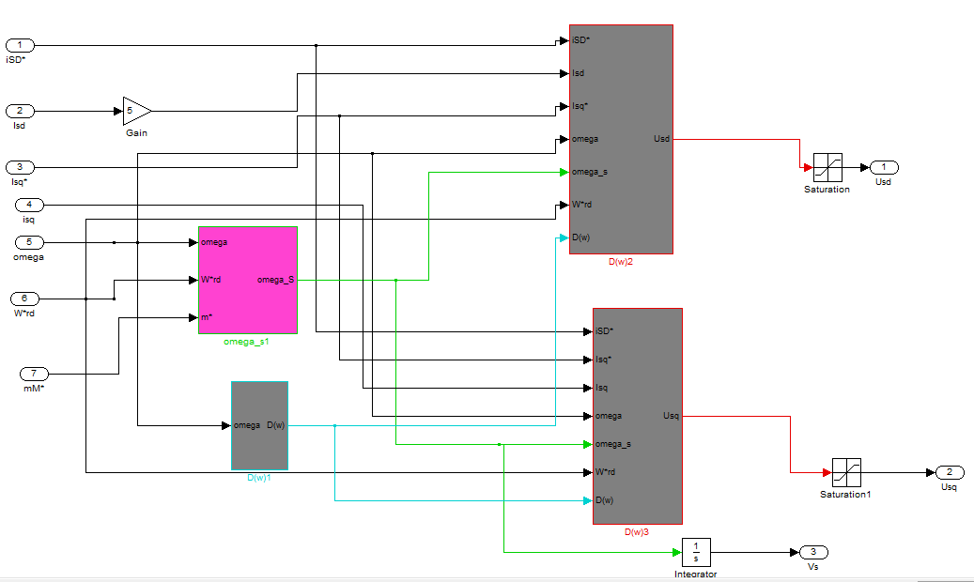
Cấu trúc chung bộ điều khiển dòng PBC theo 2 thành phần i_{sd} và i_{sq} được xây dựng như hình 4.3.

Hình 4.3: Khối điều khiển dòng theo 2 thành phần d và q
Trong đó các bộ điều khiển dòng i_{sd} và i_{sq} được xây dựng như hình 4.4. và 4.5.
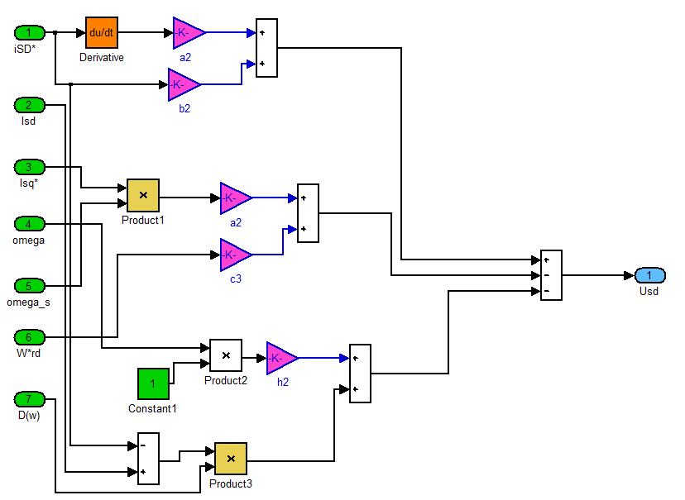

Hình 4.4: Bộ điều khiển dòng theo i_{sd}
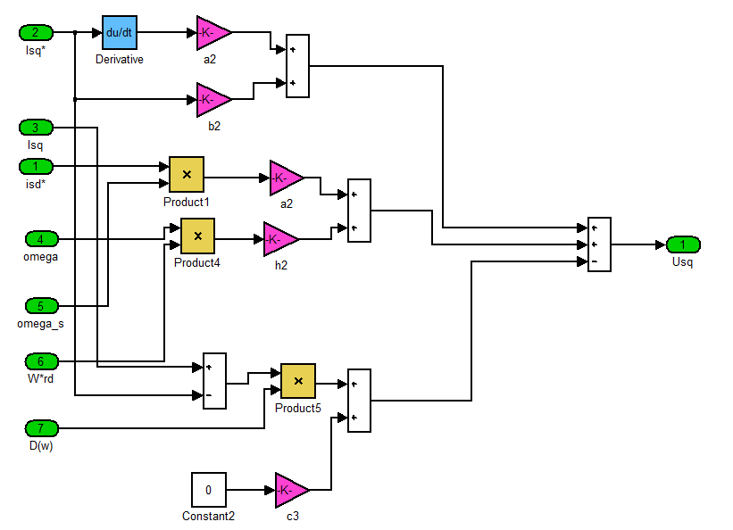

Hình 4.5: Bộ điều khiển dòng theo i_{sq}

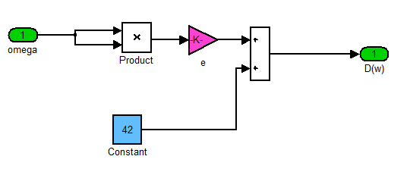

Hình 4.6: Khối tính D(ω)
4.2. Kết quả mô phỏng
4.2.1. Trường hợp tốc độ không đổi và nhiễu phụ tải tác động vào thời điểm 0,75s
- Đáp ứng tốc độ của động cơ:

Hình 4.7: Đáp ứng tốc độ động cơ

- Đáp ứng dòng điện của động cơ

Hình 4.8: Đáp ứng dòng điện của động cơ
4.2.2. Trường hợp tốc độ nhảy bậc từ 1500 v/ph xuống 1000v/ph và nhiễu phụ tải tác động vào thời điểm 1,5s; 3,1s
- Đáp ứng tốc độ của động cơ:

Hình 4.9: Đáp ứng tốc độ động cơ
- Đáp ứng dòng điện của động cơ

Hình 4.10: Đáp ứng dòng điện của động cơ
4.2.3. Trường hợp tốc độ nhảy bậc từ 1000 v/ph xuống 750v/ph sau đó lên 1500v/ph và nhiễu phụ tải tác động vào thời điểm 1,5s; 2,9s
- Đáp ứng tốc độ động cơ

Hình 4.11: Đáp ứng tốc độ động cơ
- Đáp ứng dòng điện động cơ

Hình 4.12: Đáp ứng dòng điện của động cơ
4.3. Đánh giá chất lượng điều khiển
Từ kết quả mô phỏng trên các hình 4.7 đến hình 4.12 cho thấy chất lượng điều khiển động cơ đã được đảm bảo ở các chế độ làm việc như tốc độ không đổi, thay đổi và có nhiễu phụ tải tác động (tốc độ, từ thông đã bám tốt giá trị đặt và phản ứng tốt khi có nhiễu phụ tải tác động ). Điều này đã chứng tỏ tính đúng đắn của thuật toán điều khiển tựa theo thụ động (Passivity - Based) đã được lựa chọn để thiết kế bộ điều khiển.
4.4. Kết luận chương 4
Chương 4 đã giải quyết được một số vấn đề sau:
- Xây dựng sơ đồ mô phỏng cho hệ thống điều khiển động cơ không đồng bộ rotor lồng sóc bằng bộ điều khiển PBC trên phần mềm Matlab-Simulink.
- Khảo sát, đánh giá chất lượng điều khiển thông qua mô phỏng các chế độ làm việc với tốc độ không đổi và thay đổi.

KẾT LUẬN VÀ KIẾN NGHỊ

1. Kết luận:
Nội dung cơ bản của luận văn tập trung vào nghiên cứu thiết kế hệ thống điều khiển để điều khiển động cơ không đồng bộ ba pha rotor lồng sóc. Nhiệm vụ cụ thể là Thiết kế bộ điều khiển phi tuyến để điều khiển động cơ không đồng bộ ba pha rotor lồng sóc.
Với mục tiêu đặt ra, nội dung luận văn đã hoàn thành các chương sau:
Chương 1: Tổng quan và cấu trúc điều khiển động cơ không đồng bộ 3 pha rotor lồng sóc
Chương 2: Đánh giá khả năng áp dụng phương pháp điều khiển tựa theo thụ động (passivity based) cho hệ thống.
Chương 3: Thiết kế bộ điều khiển tựa theo thụ động
Chương 4: Đánh giá chất lượng điều khiển bằng mô phỏng Matlab - Simulink.
Kết quả của luận văn đã đạt được là:
- Xây dựng được cấu trúc điều khiển động cơ không đồng bộ ba pha rotor lồng sóc bằng phương pháp điều khiển tựa theo thụ động;
- Thiết kế được bộ điều khiển cho hệ thống điều khiển động cơ không đồng bộ ba pha rotor lồng sóc bằng bộ điều khiển tựa theo thụ động (PBC), chất lượng điều khiển được kiểm chứng bằng mô phỏng Matlab-Simulink. Với kết quả này cho thấy tính đúng đắn của thuật toán điều khiển đã được thiết kế để điều khiển hệ thống.

2. Kiến nghị:
Với thời gian nghiên cứu còn ít, kiến thức và kinh nghiệm về thực tiễn có hạn, cho nên nội dung luận văn còn một số hạn chế. Tác giả sẽ tiếp tục nghiên cứu hoàn thiện để có thể áp dụng tốt kết quả nghiên cứu vào công tác chuyên môn sau này, nhất là áp dụng các bộ điều khiển hiện đại vào các đối tượng trong thực tế.

